МИНОБРНАУКИ РОССИИ
Санкт-Петербургский государственный
электротехнический университет
«ЛЭТИ» им. В.И. Ульянова (Ленина)
Кафедра МО ЭВМ

отчет
по лабораторной работе №5
по дисциплине «Проектирование и анализ алгоритмов»
Тема: Алгоритм Кнута-Морриса-Пратта

Студент гр. 6304 |  | Корытов П.В.
Преподаватель |  | Николенко В.А.

Санкт-Петербург
2018
Цель работы
Изучить реализацию алгоритма Кнута-Морриса-Пратта на языке C++

Основные теоретические положения
Алфавит - множество символов
Строка - последовательность символов из алфавита
Подстрока - с го по символы
Длина строки - число символов в ней
множество всех строк длины из этого алфавита
- множество всех строк
пустая строка
префикс если
суффикс y, если
Собственный суффикс - суффикс, не совпадающий со всей строкой
x - бордер если
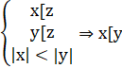

Префикс-функция - , где - строка, - длина префикса в Определяет длину наибольшего префикса подстроки , который одновременно является её собственным суффиксом (т.е. случай не рассматривается).
Часто результат записывается в виде вектора из где пробегает по всем возможным значениям

Пример: строка abcabcd
0 - a
0 - ab
0 - abc
1 - abca
2 - abcab
3 - abcabc
0 - abcabcd
В таком случасе

Наивный алгоритм
Можно вычислить префикс-функцию по определению, т.е. сравнивая префиксы и суффиксы для всех подстрок.
Здесь и далее обозначения псевдокода:
p - массив со значениями префикс-функции, соответственно префикс-функция от подстроки
строка, символ. Нумерация с 0.
На псевдокоде это выглядит так:
int[] prefixFunction(string s):
int[] p = int[s.length]
fill(p, 0)
for i = 0 to s.length - 1
for k = 0 to i - 1
if s[0..k] == s[i - k..i]
p[i] = k
return p
Сложность такого алгоритма - итераций цикла сравнение - в итоге

Эффективный алгоритм
Префикс функция используется в алгоритме КМП, поэтому её эффективное вычисление важно для работы алгоритма. Для повышения эффективности используются следующие закономерности:
Во-первых, . Это очевидно - если рассмотреть суффикс, заканчивающийся на позиции и убрать один символ, получится суффикс длины
Во-вторых, нужно избавится от сравнений строк. Т.е. уже вычислено :
- Если это неверно, нужно найти подстроку меньшей длины. Это тоже нужно сделать максимально эффективно - сразу перейти к бордеру наибольшей длины.
Подберем такое что Исходное Если то следующее значение - Если то при иначе
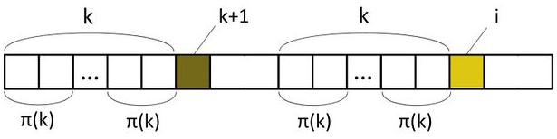
Теперь на префикс-функция будет выглядеть следующим образом:
На псевдокоде:
int[] prefixFunction(string s):
p[0] = 0
for i = 1 to s.length - 1
k = p[i - 1]
while k > 0 and s[i] != s[k]
k = p[k - 1]
if s[i] == s[k]
k++
p[i] = k
return p
Теперь время работы алгоритма -

Алгоритм Кнута-Морриса-Пратта
Дана строка и образец Нужно найти все позиции, начиная с которых P входит в Для этого строится строка где
На этой строке вычисляется значение префикс-функции. Если для какого-то то это - вхождение. Алгоритм выглядит следующим образом:
На псевдокоде:
int[] kmp(string P, string T):
int pl = P.length
int tl = T.length
int[] answer
int[] p = prefixFunction(P + "#" + T)
int count = 0
for i = 0 .. tl - 1
if p[pl + i + 1] == pl
answer[count++] = i
return answer

Время работы алгоритма оценивается как .

Ход работы
- На основе теоретических положений реализована префикс-функция на языке C++. Файлы с этой функций – prefix.h и prefix.cpp
vector<int> prefix (string S) {
int n = S.length();
vector<int> p(n);
for (int i=1; i<n; i++) {
int j = p[i-1];
while ((j > 0) && (S[i] != S[j]))
j = p[j-1];
if (S[i] == S[j])
j++;
p[i] = j;
}
return p;
}
- На основе теоретических положений сделана попытка реализации алгоритма КМП. Реализация по псевдокоду в теоретических положениях оказалась неэффективной по памяти: в тесте №6 на stepk программа выдала исключение bad_alloc в месте P + “#” + T. Чтобы этого избежать, алгоритм изменен: сначала вычисляется префикс-функция для образца P, затем – «довычисяется» для T. Это происходит так, что за начало строки принимается P, а за конец – T.
Файлы с алгоритмом КМП – kmp.h и kmp.cpp
vector<int> kmp(string P, string T){
vector<int> answer;
int j=0;
vector<int> p = prefix(P);
for (size_t i=0; i<T.size(); i++){
while ((j > 0) && (T[i] != P[j]))
j = p[j-1];
if (T[i] == P[j])
j++;
if (j==P.size())
answer.push_back(i-j+1);
}
return answer;
}
- Написаны тесты для функций из пунктов 1,2. Тесты реализованы с использованием Google Tests. Файл с тестами – lab5test.cpp
Тесты параметризованы – они принимают на вход структуру типа PrefixTestType или KMPTestType.
typedef struct PrefixTestType{
const char* input;
vector<int> output;
}PrefixTestType;

typedef struct KMPTestType{
const char* P;
const char* T;
vector<int> res;
}KMPTestType;
Сами тесты устроены следующим образом:
TEST_P(PrefixTest, PrefixTestTrue)
{
ASSERT_TRUE(prefix(GetParam().input) == GetParam().output);
}

TEST_P(KMPTest, KMPTestTrue){
ASSERT_TRUE(kmp(GetParam().P, GetParam().T) == GetParam().res);
}
Эти тесты запускаются на следующих значениях:
Вход |  | Тест | Ожидаемый выход
abab |  | PrefixTest | 0, 0, 1, 2
abcdabscabcdabia |  | PrefixTest | 0, 0, 0, 0, 1, 2, 0, 0, 1, 2, 3, 4, 5, 6, 0, 1
abcdabcabcdabcdab |  | PrefixTest | 0, 0, 0, 0, 1, 2, 3, 1, 2, 3, 4, 5, 6, 7, 4, 5, 6
abcd |  | PrefixTest | 0, 0, 0, 0
ab | abab | KMPTest | 0,2
ab | cdef | KMPTest | -
abcdef | defabcdefabc | KMPShiftTest | 3
abababab | babababababababa | KMPShiftTest | 1, 3, 5, 7

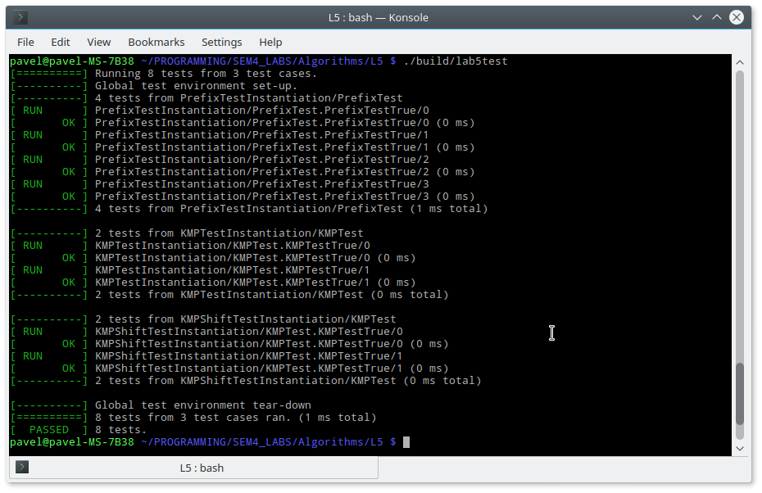
Рисунок 1. Запуск тестов
- Написан файл lab5.cpp, содержащий модуль main. В нём сделан запрос двух строк – образца и строки, после чего к ним применяется алгоритм КМП и выдаются результаты.
int main(int argc, char *argv[])
{
string T; //Строка
string P; //Образец
cin >> P;
cin >> T;
vector<int> res = kmp(P, T);
int n = res.size();
vector<int>::iterator it;
if (n > 0){
for (it = res.begin(); it < --res.end(); it++)
cout << *it << ",";
cout << *it;
}
else
cout << "-1";
cout << endl;
return 0;
}
- Написан файл lab5shit.cpp. В отличии от файла из пункта 4, здесь выполняется проверка на циклический сдвиг с помощью алгоритма КМП. Для этого выполняется поиск строки A в строке B + B и выводится первое значение.
int main(int argc, char *argv[])
{
string A; //Строка 1
string B; //Строка 2
cin >> B;
cin >> A;
vector<int> res = kmp(A, B + B);
int n = res.size();
if (n > 0){
cout << res[0];
}
else
cout << "-1";
cout << endl;
return 0;
}
- С учётом пунктов 1-5 и теоретических положений выполнены задания на stepik для данной лабораторной.
- Написан файл CMakeLists.txt для CMake. Он настраивает CMake, чтобы собрать до трёх исполняемых файлов:
  - С флагом Dmain=ON будет собран основной файл (пункт 4)
  - С флагом Dshift=ON будет собран файл с проверкой на циклическое вхождение (пункт 5)
  - С флагом Dtests=ON будет собран файл с тестами
- Написаны два скрипта на bash – build.sh и reset.sh.
build.sh запускает CMake из директории build. Если запуск успешен запускает make, если успешно собран файл с тестами – запускает тесты.
reset.sh очищает директорию build.
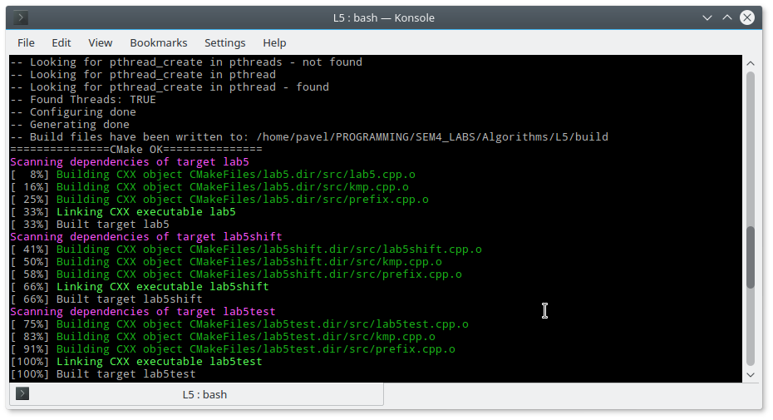
Рисунок 2. Работа build.sh
- Написан файл readme.md с информацией о структуре проекта.
- Локальный репозиторий с лабораторными синхронизирован с github.

Вывод
Изучена префикс-функция, её работа и реализация на языке C++. Исследован алгоритм КМП, его реализация и возможности по сокращению используемой памяти.
Исследована система CMake для более удобной сборки программ.
Изучены некоторые возможности использования Google Tests для тестирования программ на C++.

